python 机器学习库 SKLearn :封装一些算法
数据挖掘，数据分析，开源，局限：单机跑数据
NumPY等
网址：scikit-learn.org/stable/
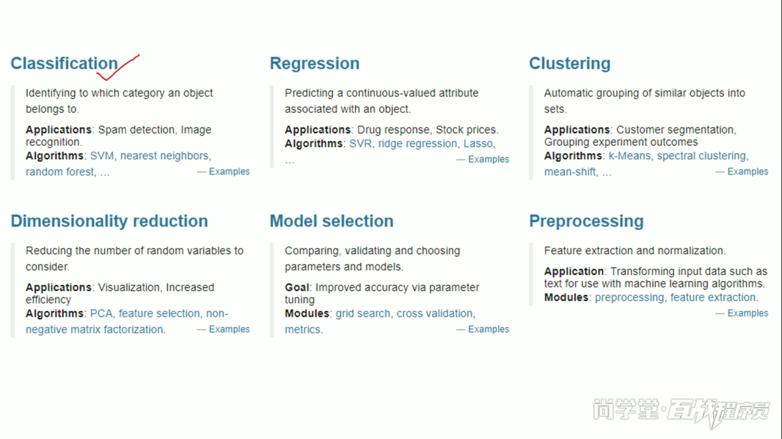
有监督机器学习：有y
1Classification分类：识别
2Regression回归：预测
无监督：没有y
3聚类：相似性分组（客户分组）
4降维：如可视化分析，增加计算效率（pca,矩阵分解）
- 模型选择：参数调优
- 预处理：特征抽取，

回归
线性回归：正态分布

